Consejo Empresarial
¿Para qué formar un Consejo Empresarial?
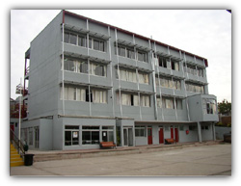
Los principales objetivos del Consejo Técnico Empresarial son:
1. Ser una instancia permanente de cooperación y apoyo para los colegios, tanto en el aspecto técnico académico (competencia técnica), como en el aspecto formativo (cultura empresarial, hábitos y disciplina laboral).
2. Facilitar a los alumnos la inserción al mundo laboral, a través de las prácticas profesionales.
Funcionamiento
El Consejo Técnico Empresarial de la zona (Talcahuano o San Antonio), junto al Gerente de la Fundación de la Santa Fe y al director del Colegio Espíritu Santo de la zona, se reúne cada dos meses.
En estas reuniones se tratan fundamentalmente dos items:
1) El estado de avance del proyecto de Formación Técnico Profesional de los colegios.
2) Algún tema pertinente y específico planificado con anterioridad (por ejemplo, visitas pedagógicas a las empresas o la práctica profesional).
El criterio para desarrollar el tema en cuestión es que el Consejo Asesor funciona como asesoría calificada y no como una instancia resolutiva.
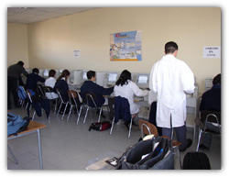
Consejo Técnico Empresarial (San Antonio)
Las empresas o instituciones que participan del Consejo Asesor en San Antonio son las siguientes:
- Puerto Panul.
- Coresa S.A.
- Astilleros Monte Mar.
- Supermecado EGAS.
- San Antonio Terminal Internacional S.T.I.
Consejo Técnico Empresarial (Talcahuano)
Las empresas o instituciones que participan del Consejo Asesor en Talcahuano son las siguientes:
- Un representante de la Iglesia Católica.
- Sodimac.
- Regional Telefónica del Sur.
- Inchalam.
- Mall Plaza del Trébol.
- Alimar S.A.
- Pacific Anchor Line.
- Forestal y Papelera Concepción S.A.

